Уважаемые товарищи!

В соответствии с Федеральным законом от 06.10.2003 № 131-ФЗ «Об общих принципах организации местного самоуправления в Российской Федерации», Уставом муниципального образования «Романовское сельское поселение», решением совета депутатов от 05.12.2019 № 54 «Об утверждении Положения о порядке представления и заслушивания ежегодного отчёта главы муниципального образования «Романовское сельское поселение» представляю вашему вниманию отчет о деятельности глава муниципального образования и деятельности администрации муниципального образования «Романовское сельское поселение» за 2021 год.
Основные вопросы, которые всегда затрагивались в отчетах главы муниципального образования и главы администрации муниципального образования за прошедший период, это исполнение бюджета по доходам и расходам, исполнение полномочий по решению вопросов местного значения. Главным направлением деятельности совета депутатов и администрации являлось обеспечение жизнедеятельности жителей нашего поселения, что включает в себя, прежде всего содержание социально-культурной сферы, благоустройство улиц, дорог, работа по предупреждению и ликвидации последствий чрезвычайных ситуаций, обеспечение первичных мер пожарной безопасности и многое другое.
Прозрачность работы совета депутатов и администрации, в соответствии с требованиями законодательства, отражается на официальном сайте муниципального образования в сети Интернет по адресу: www.romanovka.ru, где размещается вся информация о деятельности Совета депутатов и администрации поселения, нормативные документы, а также информация обо всех событиях (с фото-и видеоотчетами), происходящих на территории муниципального образования.
Регулярно выпускается газета муниципального образования «Романовский вестник», выпуски изданий посвящены социально-экономическому развитию поселения, сфере жилищно-коммунального хозяйства, благоустройству территории поселения.
Всего за 2021 год вышло 10 номеров газеты.
Сегодня, анализируя итоги ушедшего года, должен признать, что это был очень непростой год для нашего поселения во всех отношениях. Не скрою, не всё из того что планировалось, удалось сделать. Однако нельзя отрицать и того, что в 2021 году немало сделано для развития нашего поселения. К этому мы стремимся, и это становится возможным благодаря повседневному труду наших жителей, взаимодействию всех ветвей власти - как исполнительной, так и представительной.

Хочу также отметить, что, несмотря на влияние кризиса, вызванного пандемией коронавирусной инфекции, в 2021 году произошел ряд значимых общественно-политических событий, в которых жители нашего поселения приняли участие.
В сентябре 2021 года более 6 тысяч жителей нашего поселения проявили свою гражданскую позицию, приняв участие в выборах депутатов Государственной Думы Федерального Собрания Российской Федерации и депутатов Законодательного Собрания Ленинградской области.
41% избирателей нашего муниципального образования пришли на избирательные участки и сделали свой выбор.
Конечно, хотелось бы иметь большую активность наших избирателей и чтобы наши избиратели пересмотрели свою позицию по отношению к выборам.
Тем не менее, выборы на территории нашего поселения признаны состоявшимися и действительными.
Еще одним важнейшим событием уходящего года стала Всероссийская перепись населения, которая не состоялась в прошлом году по известным всем причинам.
С 15.10.2021 года 20 переписчиков приступили к обходу населения, проживающего на территории нашего поселения. Стоит отметить, что, учитывая, эпидемиологическую обстановку перепись проводилась при полном соблюдении санитарных норм.
В этом году переписаться можно было не только дома, но и посредством электронной переписи через Портал «Госуслуги». Всего переписано порядка 11 тысяч жителей поселения.
Собранная информация ляжет в основу долгосрочного планирования развития нашего поселения и ключевых программ.
Далее в своем отчете хочу остановиться на анализе социально-экономического положения Романовского сельского поселения.
В состав муниципального образования «Романовское сельское поселение» входят 6 населенных пунктов, 2 ДНП и 5 СНТ с постоянно проживающим населением.
Численность населения составляет 10890 человек - это постоянные жители нашего поселения, зарегистрированные по месту проживания и по месту пребывания, а также проживающие около 800 дачников, со сроком проживания 1 год и более.
Из них 8648 человек – взрослое население и 2242 человека – дети;
Число трудоспособного населения составляет – 5756 человек,
Старше трудоспособного возраста – 2892 человека;
Детей в возрасте от 0 лет до 14 лет – 1705 человек, от 15 до 18 лет – 537 человек.

Экономика муниципального образования представлена предприятиями, организациями и учреждениями бюджетной сферы, индивидуальными предпринимателями, сферой обслуживания населения,
Экономикообразующими предприятиями на территории поселения являются:
ООО «Всеволожский крановый завод», предприятие по производству мебели ООО «Престиж», фабрика по производству мороженного, ООО «Ролтек», производство металлоконструкций, предприятие по производству материалов строительного назначения ОАО «Слотекс».
В сфере сельскохозяйственного производства продолжает осуществлять свою деятельность ОАО «Спутник», основное направление деятельности – племенное животноводство.
На территории поселения действует ряд представителей малого бизнеса, деятельность которых связана в основном с торговлей.
На территории поселения действуют 36 торговых точек, 2 ремонта обуви, ремонт и пошив одежды, 3 аптеки, 4 парикмахерских, муниципальное предприятие «Романовский комбинат бытовых услуг», шиномонтаж, а также на территории поселения услуги почтовой связи представляет ОС «Романовка», работает отделение Сбербанка России.
Бюджетная сфера представлена: учреждениями культуры (МБУ Дом культуры «Свеча» п.Романовка и библиотека п.Романовка).
Успех преобразований, происходящих в нашем поселении, во многом зависит от нашей совместной работы и от доверия друг к другу - доверия людей к власти и наоборот власти к людям.
Деятельность администрации Романовского сельского поселения
Основными задачами в работе администрации поселения остается исполнение полномочий в соответствии со 131 Федеральным Законом «Об общих принципах организации местного самоуправления в РФ», и другими Федеральными и областными правовыми актами, Уставом муниципального образования.
Важным моментом в деятельности администрации является работа с обращениями граждан.
За 2021 год в администрацию муниципального образования «Романовское сельское поселение» поступило 227 обращений граждан. Письменно поступило 208 обращений; 19 заявителей воспользовались для обращения в администрацию электронной почтой.
23 обращения поступили посредством Портала обратной связи (ПОС), все обращения приняты в работу и заявителям своевременно были направлены ответы по существу заданных вопросов.

Основная доля обращений приходится на земельные вопросы, связанные с присвоением адресов, выдачи выписки из генерального плана и ПЗЗ, выдача разрешений на проведение земляных работ – 104;
По вопросам жилищно-коммунального хозяйства, связанные с благоустройством территории, освещением улиц, по вопросам организации дорожной деятельности – 36;
По жилищным вопросам, связанным с оформлением договоров социального найма, постановкой на учет нуждающихся в улучшении жилищных условий, о предоставлении информации о состоянии очередности – 24.
По всем вопросам заявителям даны исчерпывающие разъяснения по интересующим их вопросам.
В 2021 году жители нашего поселения обращались в администрацию по поводу выдачи справок о месте проживания, по вопросам принадлежности объектов недвижимости, о составе семьи, о наличии личного подсобного хозяйства и содержании скота и птицы в нем, характеристики и иным вопросам. Всего выдано 83 справки. Наибольший удельный вес занимают справки о составе семьи и лицах, зарегистрированных по месту жительства заявителя.
Администрация поселения осуществляла взаимодействие с учреждениями, организациями и предприятиями Правительством Ленинградской области, Всеволожского муниципального района, различными службами по Ленинградской области (количество входящей информации 3004 экз, исходящей 1777 экз).
Успешно развивается взаимодействие с многофункциональным центром предоставления государственных и муниципальных услуг населению (МФЦ). На территории нашего поселения действуют 2 удаленных места МФЦ, которые оказывают услуги населению по оформлению льгот и пособий.
За отчетный период принято почти 500 человек, предоставлено около 600 услуг, дано 63 консультации.
В целях обеспечения санитарно-эпидемиологического благополучия населения в рамках принятия мер по противодействию распространению новой коронавирусной инфекции (COVID-19) в 2021 году в администрации применялся порядок временного ограничения личного приема граждан. В основном личные приемы граждан проводились в режиме телефонного звонка, или по предварительной записи на прием.
Администрацией ведется исполнение отдельных государственных полномочий в части ведения воинского учета в соответствии с требованиями закона РФ «О воинской обязанности и военной службе».

На воинском учете поселения состоит 2051 военнообязанных, в том числе 179 офицеров. На первичный учет поставлено 48 призывников. План призыва в Российскую армию выполняется полностью. Отправлено в армию в 2021 году- 13 человек.
Нормативно-правовые акты
В рамках нормотворческой деятельности за отчетный период администрацией поселения было принято 550 постановлений, 33 распоряжения по основной деятельности.
Администрацией поселения обеспечивалась законотворческая деятельность совета депутатов. Специалистами администрации разрабатывались проекты нормативных правовых актов и прочих документов, которые предлагались Совету депутатов на утверждение.
Советом депутатов принято 60 решений.
Проекты решений, решения, принятые Советом депутатов МО «Романовское сельское поселение», постановления администрации поселения находились под постоянным контролем Всеволожской городской прокуратуры.
За 2021 год в адрес администрации поселения со стороны Всеволожской городской прокуратуры было направлено 5 протестов, 8 представлений, 1 отрицательное заключение и 42 запроса на представление информации. Протесты и представления на отдельные правовые акты рассматривались в администрации поселения на совещаниях с участием работников прокуратуры и принимались соответствующие меры по приведению НПА в соответствие с действующим законодательством.
Одним из основных вопросов местного значения является
Формирование, утверждение, исполнение бюджета поселения и контроль за его исполнением, который осуществляется администрацией поселения с соблюдением требований, установленных бюджетным кодексом РФ.
Формирование бюджета наиболее важный и сложный вопрос в рамках реализации полномочий и является главным финансовым инструментом для достижения стабильности социально-экономического развития поселения и показателей эффективности.
Бюджет муниципального образования «Романовское сельское поселение» представляет собой перечень доходов и расходов, утверждаемый решением совета депутатов на текущий финансовый год.
Средства, предусмотренные в местном бюджете, расходуются в соответствии с бюджетным законодательством и муниципальными правовым актами.

Доходная часть бюджета составила 76 488,2 тыс.руб., в т.ч. дотации на выравнивание бюджетной обеспеченности 12 716,7 тыс.руб.,субвенции бюджетам поселений на осуществление первичного воинского учета на территориях, где отсутствуют военные комиссариаты 594,7 тыс.руб., субвенции бюджетам поселений на осуществление отдельных государственных полномочий в сфере административных правоотношений 3,5 тыс.руб., субсидии на осуществление дорожной деятельности в отношении автомобильных дорог общего пользования 1 359,5 тыс.руб.
Межбюджетные трансферты 2 800,0 тыс.руб., прочие субсидии бюджетам сельских поселений 7 160,8 тыс.руб.
Общий объем расходов бюджета составил 81 673,8 тыс.руб., в т.ч:
Общегосударственные вопросы 14 195,0 тыс.руб.
Национальная безопасность и правоохранительная деятельность 2 532,5 тыс.руб
Национальная оборона 594,7 тыс.руб.
Национальная экономика 12 006,3 тыс.руб.
Жилищно-коммунальное хозяйство 21 706,9 тыс.руб.
Молодежная политика и оздоровление детей 740,0 тыс.руб.
Культура 17 792,6тыс.руб.
Физическая культура и спорт 550,0 тыс.руб.
Резервный фонд 400,0 тыс.руб.
Социальная политика 1 223,5 тыс.руб.
В течении года доходная и расходная части бюджета были увеличены за счет целевых средств:
1. Комитет по жилищно-коммунальному хозяйству Ленинградской области в рамках регионального проекта «Формирование комфортной городской среды (Ленинградская область)» Из областного бюджета выделено 22 644,5т.р., со финансирование местного бюджета составило 2 037,0 т.р. На благоустройство общественной территории у МКД д.3,15 и территории у ДК «Свеча»
2. Комитет по дорожному хозяйству Ленинградской области выделил дополнительные средства на мероприятия по капитальному ремонту и ремонту автомобильных дорого общего пользования местного значения. Из областного бюджета выделено 6 760,2 т.р
3. Комитета по ЖКХ ЛО на строительство второй нитки водовода и реконструкции ВНС п.Романовка» областные средства 5 157,2 тыс.руб.
4.Дополнительные средства в размере 25 000,0 тыс. руб. выделила Администрация МО «Всеволожский муниципальный район» Ленинградской

области на благоустройство территории п. Романовка и подготовки поселка к отопительному сезону 2022-2023 годов
Исполнение доходной части бюджета 2021 года составило 91,5 %.
По итогам исполнения бюджета МО «Романовское сельское поселение» по состоянию на 01 января 2022 года:
1. Бюджетные назначения по доходам бюджета на 2021 год составляют 138 351,8 тыс.руб, в том числе:
- по налоговым доходам 48 430,0 тыс.руб. (35,0 % от общей суммы)
- по неналоговым доходам 7 926,0 тыс.руб. ( 5,7 % от общей суммы)
2. За отчетный период в бюджет МО поступило 130 903,2тыс.руб. ( 94,6% от бюджетных назначений на 2021 год), в том числе:
- по налоговым доходам 48580,7 тыс.руб. (100,3% от бюджетных назначений на 2021 год)
- по неналоговым доходам 8 013,4 тыс.руб. ( 101,1 % от бюджетных назначений на 2021 год)
По сравнению с аналогичным периодом прошлого года поступление налоговых и неналоговых доходов увеличилось на 1 704,1 тыс.руб., в том числе:
-по налоговым доходам поступление увеличилось на 1 260,7 тыс.руб.
- по неналоговым доходам поступление увеличились на 443,4 тыс.руб.
В структуре налоговых и неналоговых платежей на отчетную дату удельный вес налоговых доходов по сравнению с АППГ уменьшился на 0,4%, удельный вес неналоговых доходов соответственно увеличился на 3,7% .
Из общей суммы платежей в бюджет МО наибольший удельный вес занимают:
- налог на доходы физических лиц – 20 213,5 тыс.руб. 101,0 %
- земельный налог 23 445,3 тыс.руб. 99,8%
- доходы от уплаты акцизов 2 251,5 тыс.руб. 107,2%
- доходы от сдачи в аренду имущества, находящегося в оперативном управлении поселений и созданных ими учреждений ( за исключением имущества мун.автономных учреждений) 4 575,1 тыс.руб. или 114,4%
- прочие доходы от компенсации затрат поселений 2 670,5 тыс.руб. 95,4%
Безвозмездные поступления от бюджетов других уровней утверждены на 2021 год в размере 81 995,8 тыс.руб., фактическое поступление средств составило 74 309,1 тыс.руб. или 90,6% бюджетных назначений. Не полное исполнение сложилось в связи с тем, что средства от Комитетов Ленинградской области

поступали в объеме заключенных муниципальных контрактов, корректировки выделенных ассигнований не проводилось.
Исполнение расходной части бюджета 2021 года составило 93,3 %.
Бюджет МО «Романовское сельское поселение» за 2021 год исполнен на 93,3% . Основные мероприятия запланированные на 2021 года выполнены. В том числе:
- по разделу национальная экономика запланировано 32 036,8 тыс. руб. исполнение составило 31 354,2 тыс.руб. или 97,9 %. Проведенные мероприятия: ремонт внутридворовых дорог п.Углово,ремонт части автомобильных дорог общего пользования местного значения по улицам Пилотная, Северная, дорога Жизни-кладбище-местечко Углово, строительство пешеходной дорожки по
ул.Школьная, проверка сметной документации, строительный контроль за ходом ремонта.
- по разделу ЖКХ на 2021 год запланировано 71 120,4 тыс.руб. исполнение составило 62 602,3 тыс.руб. или 88,0%. В том числе:
в рамках программы «Устойчивое развитие сельских территорий» 16 951,9 тыс.руб., исполнено 10 418,5 тыс.руб. или 61,5%. Подпрограмма «Благоустройство территории МО «Романовское сельское поселение» выделено 9 711,2 тыс.руб. исполнено 9 665,8 тыс.руб. или 99,5% .
Основные мероприятия проводимые в рамках реализации программы: санитарная очистка и окос территории, ремонт детских игровых площадок, оформление территории к праздничным мероприятиям, благоустройство детской площадки в районе МКД № 31 п.Романовка, обустройство линии наружного освещения п.Углово.
В рамках подпрограммы «Капитальный ремонт и ремонт объектов коммунального хозяйства», развитие ЖКХ на территоии МО «Романовское сельское поселение» (строительство 2-й нитки водовода от ВОС г.Всеволожска до ВНС п.Романовка) запланировано средств 6 488,0 тыс.руб., средства не использованы в связи с переносом сроков исполнения муниципального контракта средства не освоены.
В рамках программы «Энергосбережения и повышения энергетической эффективности территории МО «Романовское сельское поселение» проведено проектирование установки АИТП в МКД п.Романовка, стоимость составила 168,0 тыс.руб.
По программе «Формирование комфортной городской среды на территории МО «Романовское сельское поселение» на 2018-2022гг и период до 2024 года» проведены работы по благоустройству общественной территории у ДК 2свеча» и парковой зоны от Дороги жизни до МКД №3,4,15 пос.Романовка. Стоимость работ составила 24 613,6 тыс.руб.

- по разделу Дорожное хозяйство запланировано 28 536,5 тыс.руб., исполнено 27 926,3 тыс.руб. или 97,9%. В том числе :
По муниципальной программе «Устойчивое развитие сельских территорий муниципального образования Романовское сельское поселение на 2014-2017гг
и период до 2025г.» подпрограммам «Ремонт автомобильных дорог», «Развитие сельских территорий» исполнение бюджета составило 97,2%. , не полное исполнение за счет снижения стоимости муниципальных контрактов. В рамках мероприятий данных подпрограмм отремонтированы внутридворовых дорог п.Углово,ремонт части автомобильных дорог общего
пользования местного значения по улицам Пилотная, Северная,дорога Жизни-кладбище-местечко Углово,
Муниципальные программы «Повышение безопасности дорожного движения в МО «Романовское сельское поселение» на 2015-2020гг.», «Противодействия экстремизму и профилактики терроризма на территории МО на 201-2020гг»,
«Развитие молодежной политики на территории МО «Романовское сельское поселение» на 2019г.», «Развитие культуры на территории МО «Романовское сельское поселение» на 2019г.», «Развитие физической культуры и спорта для жителей МО «Романовское сельское поселение»» выполнены на 100%.
Норматив расходов на содержание органов местного самоуправления (ОМСУ) на 2021 год составил 20 399,7 тыс.руб. затраты на содержание органов местного самоуправления составили 17 653,9 тыс.руб., экономия 2 745,8 тыс.руб.
Администрация МО в сфере закупок применяет 44-фз от 05.04.2013г « О контрактной системе в сфере закупок товаров, работ услуг, для обеспечения государственных и муниципальных нужд» в связи с этим происходит снижение стоимости контрактов, что влияет на процент исполнения бюджета.
Земельно- имущественные отношения
Обеспечение устойчивости бюджетной системы, исполнение местного бюджета по доходам и расходам, а также эффективное использование средств и их экономия являются важнейшей составляющей экономической и бюджетной политики Романовского сельского поселения.
Гарантия эффективного развития местного самоуправления на уровне сельского поселения - укрепление финансовой основы, на что и была направлена деятельность администрации МО «Романовское сельское поселение» в 2021 году.
По итогам 2021 года администрацией МО «Романовское сельское поселение» в части увеличения доходов местного бюджета можно выделить следующие направления деятельности:

- проводится сверка с предприятиями по уплате земельного налога и работа по погашению задолженности по земельному налогу;
- проведена работа по невыясненным поступлениям, зачисленным в бюджет поселения;
- по итогам взаимодействия с ИФНС России по Всеволожскому району в части предоставления сведений об уплате налогов в местный бюджет
администрации МО «Романовское сельское поселение» проводится работа с физическими и юридическими лицами по вопросу погашения задолженности.
В результате чего налоговые доходы поселения за 2021 год выполнены на 100,31%. В бюджет МО «Романовское сельское поселение» поступило налоговых доходов на сумму 48,58 млн. руб., при плане на 2021 год в 48,43 млн. руб.
Основными налоговыми источниками доходов являются:
- земельный налог – поступило 23 445,29 тыс. руб. или 99,77 % к утвержденному плану на отчетный год;
- налог на доходы физических лиц – поступило 20 213,52 тыс. руб., что составило 101,02 % к плану на 2021 год.
Структура налоговых доходов изображена на Рисунке 1.
Рисунок 1
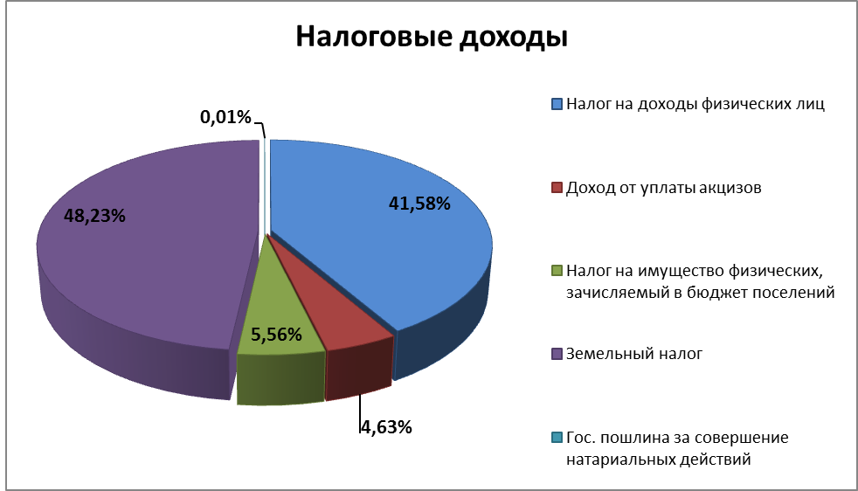
Доходы бюджета в целом по МО «Романовское сельское поселение» за 2021 года оцениваются в объеме 130,9 млн. руб.
Безвозмездные поступления в местный бюджет от других бюджетов бюджетной системы являются основным доходным источником бюджета Романовского сельского поселения и составляют в сумме 74 309,09 тыс. руб., 56,77% от всех доходов, поступивших в 2021 году.

Структура доходов бюджета в целом по МО «Романовское сельское поселение» за 2021 года изображена на Рисунке 2.

Рисунок 2
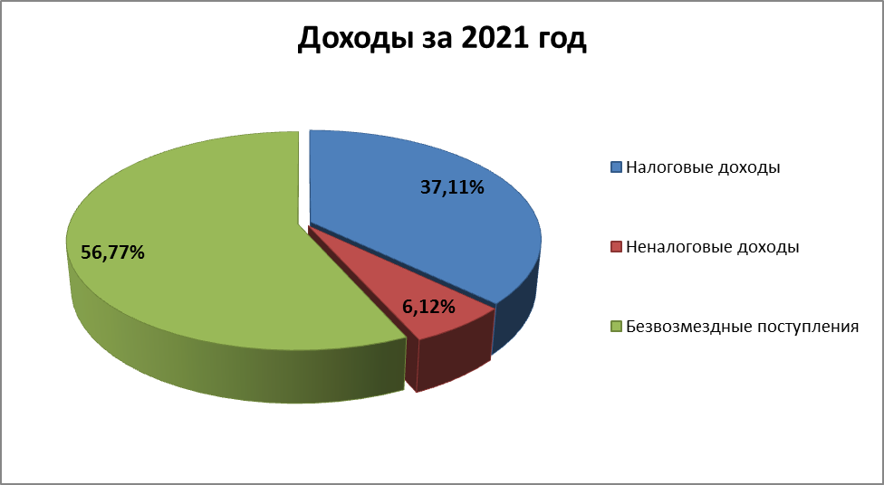

Динамика доходов бюджета МО «Романовское сельское поселение» за 2015-2021 гг. представлена на Графике 1.

График 1
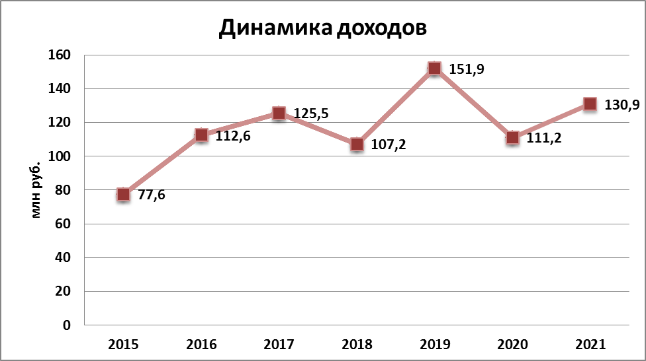

По отношению к 2020 году в 2021 году доходы бюджета МО «Романовское сельское поселение» увеличились на 17,7%.

Бюджетная обеспеченность в 2021 году по доходам на 1 жителя поселения составила 12 020,50 рублей.
Пополнение доходной части бюджета, а также оптимизация структуры муниципальной собственности является основной целью администрации МО «Романовское сельское поселение» в вопросе управления муниципальным имуществом.
В части достижения данной цели одной из приоритетных задач в 2021 году было ведение учета объектов муниципальной собственности.
Таким образом, по итогам 2021 года в Реестре муниципального имущества поселения числится 746 объектов, в том числе 274 — движимое имущество, 472 — недвижимое.
Из общего количества объектов:
156 - находятся в хозяйственном ведении муниципальных предприятий;
3 - в оперативном управлении;
587 - в казне муниципального образования.
В целях более эффективного использования муниципального имущества, пополнения доходной части бюджета, а также благоприятных условий для развития малого и среднего предпринимательства на территории МО «Романовское сельское поселение» 12 малым предприятиям переданы по договорам аренды нежилые помещения для осуществления их деятельности.
Таким образом, плата по договорам аренды за 2021 год составила 4 537,57 тыс. руб. при плане в 4 000,0 тыс. руб.
В 2021 году администрации МО «Романовское сельское поселение» предоставлены в постоянное (бессрочное) пользование пять земельных участков под элементами улично-дорожной сети в земельном массиве населенного пункта мест. Углово.:
В рамках данных работ поставлены на кадастровый учет элементы улично-дорожной сети, которым присвоены следующие наименования:
- Дачный переулок;
- улица Мира;
- Зелёный переулок;
- улица Новосёлов;
- улица Авиационная
Так же были в данном массиве поставлены на кадастровый учет и предоставлены многодетным семьям для индивидуального жилищного строительства 53 земельных участка.

В целях реализации Областного закона от 14.10.2008 № 105-ОЗ «О бесплатном предоставлении отдельным категориям граждан земельных участков для индивидуального жилищного строительства на территории
Ленинградской области» в д. Лепсари предоставлены гражданам для индивидуального жилищного строительства 8 земельных участка.
За период 2012-2021 г.г. в рамках вышеуказанных законов было предоставлено 135 земельных участков, из них в пос. Романовка – 50 участков, в дер. Лепсари – 20 участков, в дер. Углово – 4 участка, в мест. Углово – 61 участок.
По отношению к 2012 году количество предоставленных земельных участков в рамках реализации указанных законов в 2021 году увеличилось в два раза.
В реестре граждан, имеющих право на приобретение земельных участков в соответствии с Областным законом от 17.07.2018 года № 75-ОЗ состоит – 31 многодетная семья.
В реестре граждан, имеющих право на приобретение земельных участков в соответствии с областным законом от 14.10.2008 № 105-ОЗ состоит - 135 семей.
Также за МО «Романовское сельское поселение» зарегистрировано право собственности на земельные участки под элементами улично-дорожной сети населенных пунктов п. Романовка, п.ст. Корнево, д. Углово.
В 2021 году администрация провела работы по регистрации права собственности на элементы улично-дорожной сети:
дер. Лепсари:
- ул. Заречная

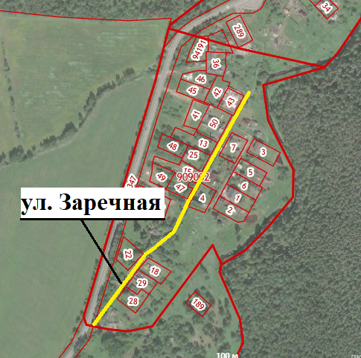

- Первый проезд

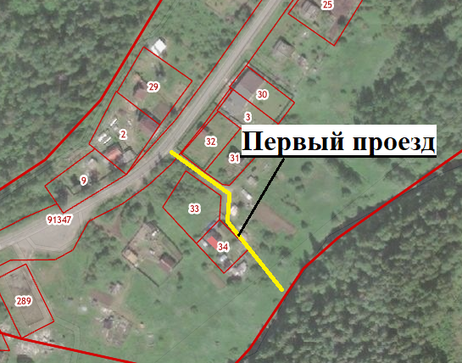

- ул. Сосновая

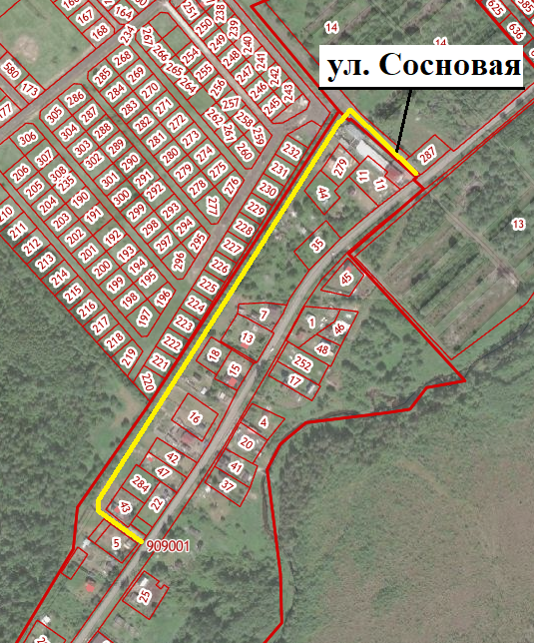

п. Романовка:
- ул. Луговая

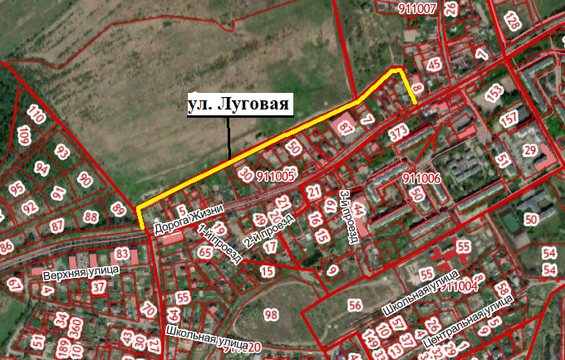

п. ст. Корнево:

- Центральный проезд

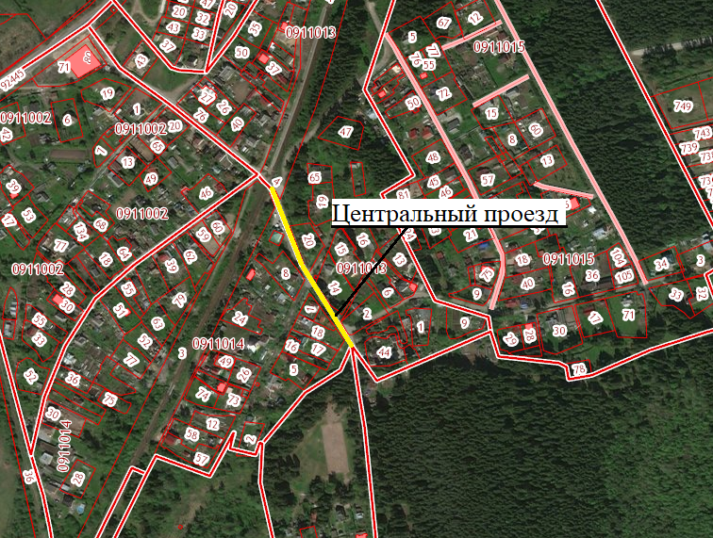

- Третий проезд

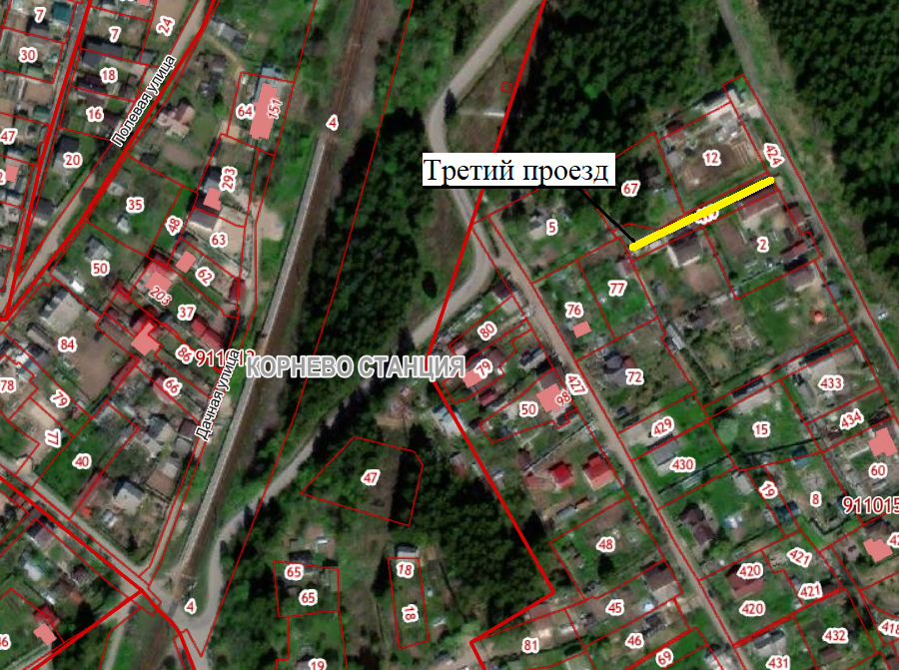
Автомобильная дорога ведущая к СНТ "Бабино-1" от земельного участка с кадастровым номером 47:07:0953002:92

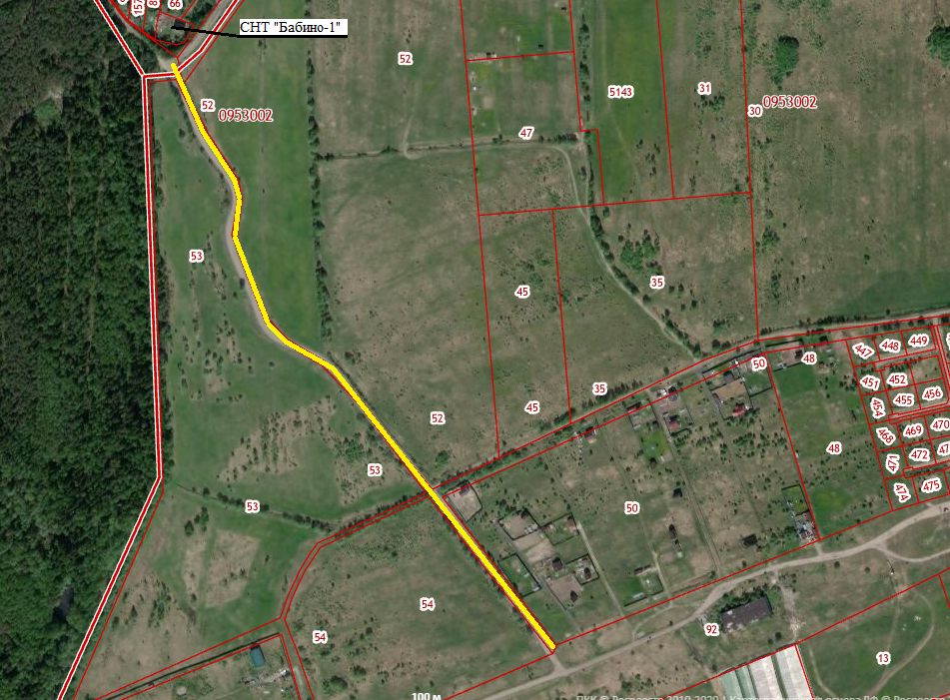

Во исполнение Областного закона Ленинградской области от 29.12.2015 года №153-оз «О перераспределении полномочий в сфере водоснабжения и водоотведения между органами государственной власти Ленинградской области и органами местного самоуправления поселений Ленинградской области и о внесении изменений в областной закон «Об отдельных вопросах местного значения сельских поселений Ленинградской области» Советом депутатов МО «Романовское сельское поселение» Всеволожского муниципального района Ленинградской области в 2020 году было принято решение «О безвозмездной передаче муниципального имущества из собственности муниципального образования «Романовское сельское поселение» Всеволожского муниципального района Ленинградской области в государственную собственность Ленинградской области», согласно которому в государственную собственность Ленинградской области подлежит передать 15 объектов. В 2021 году также было принято решение Совета депутатов «О безвозмездной передаче муниципального имущества из собственности муниципального образования «Романовское сельское поселение» Всеволожского муниципального района Ленинградской области в государственную собственность Ленинградской области». В соответствии с данным решением к передаче в государственную собственность Ленинградской области подлежит еще 11 объектов для реализации полномочий в сфере водоснабжения и водоотведения.
Также в 2022 году администрация МО «Романовское сельское поселение» продолжит работу по укреплению финансовой основы муниципального образования и эффективному использованию муниципального имущества.
Администрация и Совет депутатов, ставит глобальные задачи, разрабатывает проекты, а «Служба Заказчика» реально воплощает эти проекты в жизнь. Конкретно, в 2021 году «Службой Заказчика» была подготовлена документация и заключено 176 муниципальных контрактов на общую сумму - 94 975 473,24 руб.
Из них по процедурам:
- Аукционы, открытый конкурс – 14
- Единственный поставщик – 162
В 2021 году администрация Романовского сельского поселения приняла участие в реализации 7 региональных программах:
- Государственная программа Ленинградской области «Развитие транспортной системы Ленинградской области", подпрограмма "Поддержание существующей сети автомобильных дорог общего пользования»;
- Государственная программа Ленинградской области «Обеспечение устойчивого функционирования и развития коммунальной и инженерной инфраструктуры и повышение энергоэффективности в Ленинградской области»;
- «Развитие сети учреждений культурно-досугового типа, социального назначения на сельских территориях» подпрограммы «Современный облик сельских территорий Ленинградской области»;

- Государственная программа Ленинградской области «Формирование городской среды и обеспечение качественным жильем граждан на территории Ленинградской области»;

- Государственная программа Ленинградской области «Развитие физической культуры и спорта в Ленинградской области»;

- Реализация областного закона от 15 января 2018 года № 3-оз "О содействии участию населения в осуществлении местного самоуправления в иных формах на территориях административных центров и городских поселков муниципальных образований Ленинградской области";

- Реализация областного закона от 28 декабря 2018 года № 147-оз «О старостах сельских населенных пунктов Ленинградской области и содействии участию населения в осуществлении местного самоуправления в иных формах на частях территорий муниципальных образований Ленинградской области»

Мероприятия, проводимые администрацией Романовского сельского поселения в рамках закрепленных полномочий
Жилищно-коммунальное хозяйство
На территории поселения 72 многоквартирных дома. Жилых домов (ИЖС) на территории МО насчитывается более 616, основной тип строений для ИЖС: одно- и двухэтажные дома.
На территории муниципального образования работает 4 управляющих компании, один жилищно - строительный кооператив:
- ООО «Романовская ЖСК» - в управлении 57 многоквартирных домов;
- ООО «Домплюс» - в управлении 6 многоквартирных дома;
OOO «Управляющая компания «Комфорт. Эксплуатация. Стабильность» - в управлении 1 многоквартирный дом;
- ООО «К.О.Т. » - в управлении 2 многоквартирных дома;
- ЖСК «Романов» в управлении 1 многоквартирный дом.
Из 72 многоквартирных домов 5 многоквартирных домов в пос. Углово находятся на непосредственном управлении и занимаются самостоятельно обслуживанием своих домов, это дома №№ 9, 18, 33, 34, 37.
В соответствии с Региональной программой капитального ремонта общего имущества в многоквартирных домах, расположенных на территории Ленинградской области на 2014-2043 годы, утверждённой Постановлением Правительства Ленинградской области от 26.12.2013 года № 508 (с изменениями и дополнениями)в 2021 году в многоквартирных домах № 12 и 31 пос. Романовка проведен капитальный ремонт фасадов.

В 2020 году администрация МО «Романовское сельское поселение» после получения предложений НО «Фонда капитального ремонта Ленинградской области», ответственных за организацию проведения капитального ремонта общего имущества в многоквартирных домах Ленинградской области, организовала и провела внеочередное собрание в заочной форме в многоквартирном доме № 31 пос. Романовка для утверждения сметной документации и работ на проведение капитального ремонта крыши в 2021 году, но в связи с погодными условиями данные виды работ перенесены на 2022 год.
Ежегодно в рамках подготовки и проведения отопительного сезона, проводятся работы по промывке внутридомовых сетей центрального отопления и горячего водоснабжения во всех МКД находящихся на территории МО.
На основании Протоколов жителей многоквартирных домов №№ 28, 29, 30, 32 пос. Романовка проведены работы по проектированию автоматизированных индивидуальных тепловых пунктов (АИТП) с погодным и часовым регулированием.
Одна из самых ключевых проблем жилищно-коммунального хозяйства - модернизация инженерной инфраструктуры, замена труб водо-, и теплоснабжения.
Решением данных вопросов занимается созданное в 2020 году МУП «Романовский водоканал», при непосредственном участии МКУ «Служба заказчика МО «Романовское сельское поселение»
В соответствии с Постановлением главы администрации МО «Всеволожский муниципальный район» от 21.07.2021г. № 2710 выделено финансирование на подготовку объектов ЖКХ в зимний период:
- Проведена большая работа по замене участка тепловой сети от ТК-2 до ТК-16 пос. Романовка Всеволожского муниципального района Ленинградской области, протяженностью 618 м.п.;
- Заменено 726 м наружных сетей теплоснабжения на территории МО «Романовское сельское поселение»
- Была проведена работа по техническому перевооружению ОПО №А20-07178-0001 «Система теплоснабжения МО «Романовское сельское поселение» по адресу: Ленинградская область, Всеволожский район, п. Углово (Замена ГРПШ);
- На газовой котельной №8/30 п. Углово выполнена замена и наладка газорегуляторного пункта шкафного, проведена ревизия электрооборудования, дизель – генератора, насосного оборудования, запорной арматуры, чистка теплообменников, чистка баков – аккумуляторов.

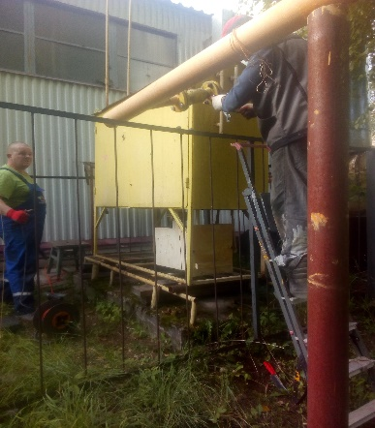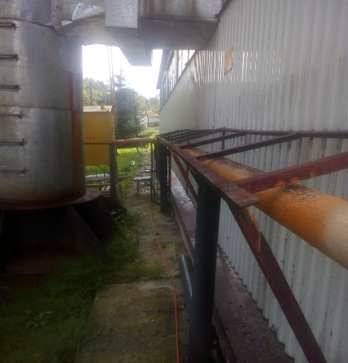

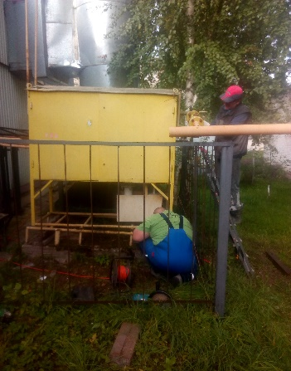
- На газовой котельной №36 п. Романовка выполнена ревизия электрооборудования, дизель – генератора, насосного оборудования, запорной арматуры, выполнена промывка котлового оборудования, произведена замена пластинчатого и трубчатого теплообменника, установлена насосная установка для обеспечения дополнительной циркуляции в системе тепловой сети. На сегодняшний день закуплено новое оборудование: электродвигатель мощностью 200 кВт, насосная установка мощностью 55 кВт, насосная установка мощностью 15 кВт, латунный водо-водяной подогреватель.
Водоснабжение поселения
Одна из наиболее важных и существенных проблем в пос. Романовка является качество горячего водоснабжения. В целях улучшения качества горячего водоснабжения разработан план мероприятий по приведению в соответствие с установленными требованиями качества горячей воды до уровня, соответствующего государственному стандарту по основным показателям в централизованной системе горячего водоснабжения на территории пос. Романовка, пос. Углово.

Продолжаются работы по переходу с открытой системы горячего водоснабжения на «закрытую» систему горячего водоснабжения в многоквартирных домах пос. Романовка путем установки автоматизированных индивидуальных тепловых пунктов (АИТП) с погодным и часовым регулированием в каждом многоквартирном доме пос. Романовка в рамках муниципальной программы «Энергосбережение и повышение энергетической эффективности на территории МО «Романовское сельское поселение» Всеволожского муниципального района Ленинградской области на 2018 – 2022 годы и период до 2024 года» утвержденной постановлением главы администрации № 382 от 18.09.2018 года (с изм. и доп.)
На водоканализационном хозяйстве выполнены следующие мероприятия:
- Заменено 360 м наружных сетей водоснабжения на территории МО «Романовское сельское поселение»;
- Введено в эксплуатацию вновь построенных водопроводных сетей 1800м в п.Романовка;
- Введена в работу 2-ая нитка водопровода от г.Всеволожска до п.Романовка протяженностью 5 000 м;
- Произведен пуск нового машинного зала водонасосной станции п. Романовка укомплектованной 4-мя насосами и системой автоматики;
- Введен в работу 2-ой резервуар чистой воды объемом 500м3
- Введен в эксплуатацию участок протяженностью 1500 м напорной линии канализации;
- Отремонтировано и заменено 18 смотровых колодцев;
- Выполнена замена 5 насосных установок на канализационных насосных станциях
- На очистных сооружениях п. Романовка были проведены работы по замене аварийного колодца-гасителя напора и песколовки 1 очереди.

Электроснабжение поселения
Следующий достаточно острый вопрос- это вопрос электроснабжения и уличного освещения.
Комфортное передвижение населения по улицам в темное время суток обошлось бюджету поселения около 5 млн рублей. В эту сумму входит оплата электроэнергии, приобретение ламп, обслуживание электрических сетей.
В связи с удорожанием стоимости электроэнергии, принято решение при строительстве объектов уличного освещения устанавливать энергоэффективные светодиодные источники света.
В рамках муниципального контракта выполнены работы по устройству линии наружного освещения в дер. Углово, Всеволожского муниципального района Ленинградской области.
В рамках муниципального контракта, оплаченного за счет средств бюджета Всеволожского района выполнены работы по устройству линий наружного освещения в районе МКД №№5,6,7,19 и от ТП №2938 до МКД №31 пос. Романовка, замен участок линии электропередач уличного освещения в пос. Углово.
Мы не собираемся останавливаться. Наши планы огромны. Как и все годы будем стараться принимать участие во всевозможных областных и федеральных программах.
Дорожная деятельность
Один из главных вопросов местного значения – содержание и ремонт дорог местного значения в границах населенных пунктов. В имуществе муниципального образования в настоящее время 45 автомобильных дорог общего пользования местного значения, протяженностью 43304 погонных метра, которые требуют систематического ремонта и реконструкции.
Для этих целей администрация муниципального образования ежегодно принимает участие в различных областных программах:

В рамках подпрограммы "Ремонт автомобильных дорог общего пользования местного значения, дворовых территорий МКД, объектов благоустройства, проездов к дворовым территориям МКД на территории МО "Романовское сельское поселение" выполнено:
- Ремонт участка автомобильной дороги общего пользования местного значения по ул. Пилотная (от 0км + 718м до 0км + 983м) мест. Углово Всеволожского муниципального района, Ленинградской области
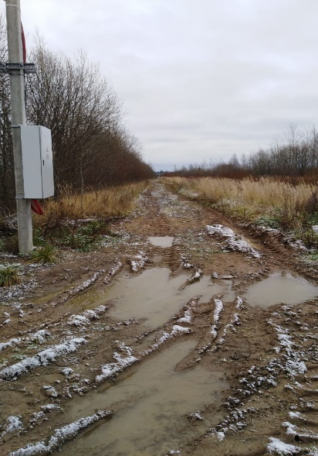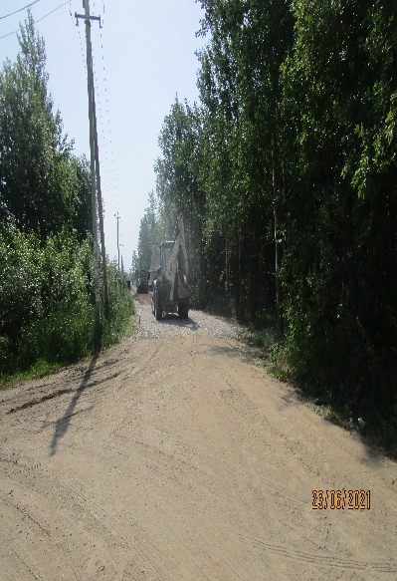
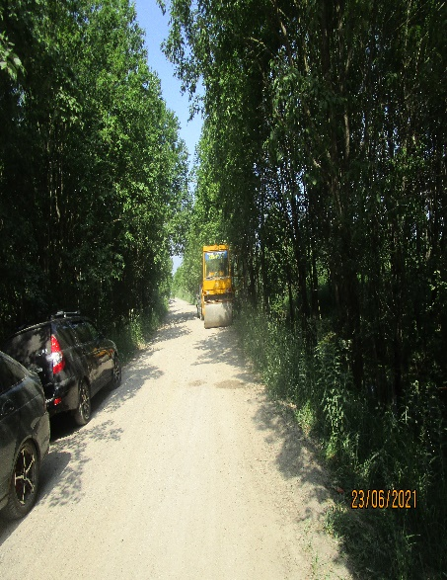
- «Ремонт участков автомобильной дороги общего пользования местного значения, имеющей приоритетный социально значимый характер от Дороги Жизни- д. Углово -кладбище-местечко Углово»

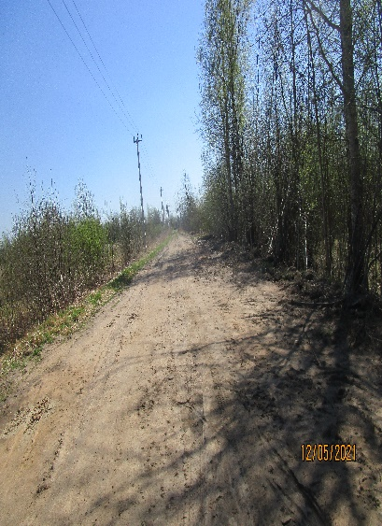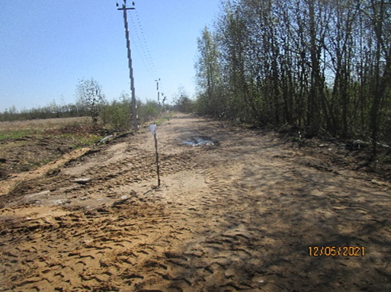

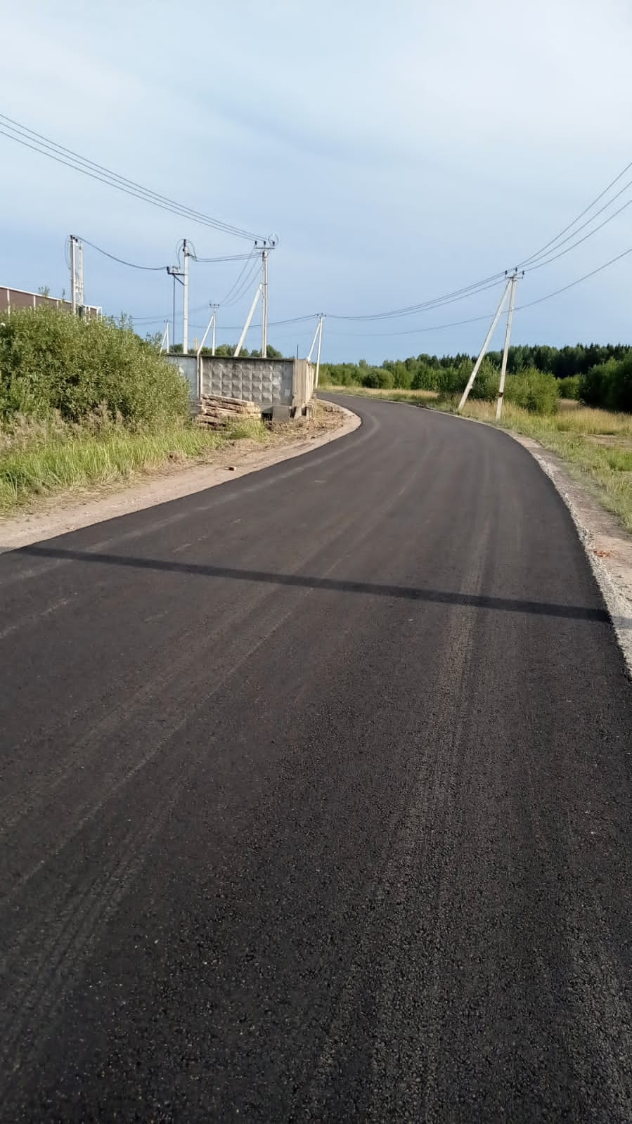

Заключались муниципальные контракты на выполнение работ по содержанию и обслуживанию дорог общего пользования местного значения дворовых территорий, проездов к дворовым территориям в границах МО «Романовское сельское поселение».
В рамках подпрограммы - «Развитие части территории Романовского сельского поселения» в 2021 году выполнены работы :
- Ремонт участка автомобильной дороги общего пользования местного значения по ул. Северная (от 0км+0м до 0км+214м) дер. Углово, Всеволожского муниципального района, Ленинградской области;
- Работы по строительству пешеходной дорожки по ул. Школьная пос. Романовка Всеволожского муниципального района, Ленинградской области.

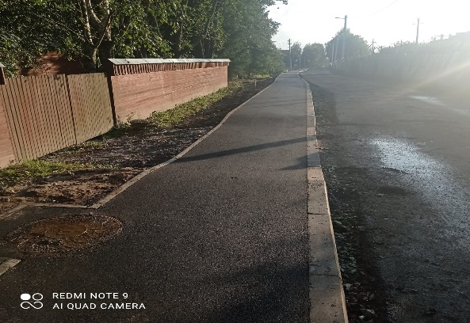

Продолжается работа в сфере муниципальной программы - «Повышение безопасности дорожного движения в МО «Романовское сельское поселение» Всеволожского муниципального района Ленинградской области на 2015-2020 года и период до 2025 года»:
- произведена замена (установка отсутствующих) дорожных знаков, нанесение разметки «пешеходный переход» и установлены дополнительные ИНД (искусственная дорожная неровность) на территории МО.
- продолжаются работы по оснащению участков улично-дорожной сети в населенных пунктах пешеходными ограждениями, в том числе в зоне пешеходных переходов;
За 2021 год сформировано 25 земельных участков под автомобильными дорогами, участки поставлены на кадастровый учет, на 20 земельных участка зарегистрировано право за администрацией поселения.
Благоустройство
С каждым годом в облике Романовского сельского поселения появляется все больше добрых перемен: преображаются населенные пункты, благоустраиваются парки, приводятся в порядок дороги, создается комфортная городская среда.

Но в последнее время на территории муниципального образования «Романовское сельское поселение» участились случаи вандализма, неправильного использования детского и спортивного оборудования, нанесение непонятных граффити на малых архитектурных формах. Камеры видеонаблюдения еще, не везде предусмотрены, а обустраивать каждый год поселения муниципального образования новыми игровыми комплексами и малыми архитектурными формами невозможно.
Хочется обратиться к вам, уважаемые жители!
Будьте более ответственными, не ломайте то, что сделано для благоустройства поселка, ведь на восстановление разрушенного выделяются большие средства, что для бюджета также является немалой суммой. Берегите свой родной поселок! Объясните своим детям, что подъезд, двор, поселок - наш общий дом, который мы должны беречь и охранять. Не проходите мимо нарушителей! Не уничтожайте то, что делается для удобства и комфорта жителей! И тогда наша Романовка будет оставаться чистой, уютной и красивой.
В течение 2021 года администрация МО «Романовское сельское поселение» принимала участие во многих программах на условиях софинансирования из федерального и областного бюджетов, что позволило улучшить качество жизни населения.
В рамках реализации национального проекта "Жилье и городская среда" (проект "Формирование комфортной городской среды"). В 2021 году были благоустроены две общественные территории: «Парковая зона от Дороги Жизни до МКД № 3, 4, 15 пос. Романовка» и Площадь у Дома культуры «Свеча» пос. Романовка (первый этап) .
В рамках программы «Формирования комфортной городской среды» на данных территориях были выполнены следующие виды работ:
- модернизация оборудования и материалов покрытия детской игровой площадки;
- строительство и установка спортивного оборудования;

- дорожно - тропиночная сеть;
- установка наружного уличного освещения;
- парковочные места для транспортных средств;
- установка малых архитектурных форм (скамейки, урны) и многое другое.
В 2021 году администрация МО "Романовское сельское поселение" Всеволожского муниципального района Ленинградской области направила заявку и приняла участие в едином рейтинговом голосовании по выбору общественных территорий, для участия в отборе на включение в федеральную программу «Формирование комфортной городской среды 2023 года» (ФКГС) Министерства строительства РФ в рамках национального проекта «Жилье и городская среда».
Рейтинговое голосование по выбору территорий для благоустройства проходит в Ленинградской области в режиме онлайн.
Голосование проводится на портале вМесте47.рф с 7 по 25 февраля 2022 года. Жители смогут выбрать не только территорию, но и ее функциональное наполнение, а после этого вместе с местной администрацией разработать дизайн-проект нового общественного пространства.
Именно эти наработки станут основой заявок, которые направят на отбор федерального проект “Формирование комфортной городской среды” в июне 2022 года. Лучшие инициативы получат субсидию от региона и будут реализованы в 2023 году, поэтому у каждого сегодня есть шанс повлиять на развитие нашего населенного пункта и получить проект, максимально отвечающий его запросам».
Ранее администрация проводила сбор предложений по общественным территориям планируемым к благоустройству в 2023 году для участия в голосование на цифровой платформе АНО «Центр компетенций Ленинградской области», опрос проводился с 29 ноября по 9 декабря 2021 года.
Жителями поселения были предложены следующие территории:
- «сквер от Дороги Жизни до МКД № 16, 18 пос. Романовка», 188670 Ленинградская область, Всеволожский р., пос. Романовка (кадастровый номер: 47:07:0911008:2146, площадь 8 262 кв. м);
- «сквер от Дороги Жизни до МКД № 32 пос. Романовка» (кадастровый номер: 47:07:0911006:373, площадь 3 728 кв. м кв. м).

В данном опросе приняли участие 120 человек. Для такого большого поселения данная цифра ничтожна мала. Прошу более активно принимать участие в данных мероприятиях с целью повышения качества жизни в нашем поселении.
В рамках муниципальной программы «Устойчивое развитие сельских территорий муниципального образования «Романовское сельское поселение» на 2014-2017 годы и на период до 2025 года» подпрограммы: "Благоустройство территории МО "Романовское сельское поселение" сделано следующее:
- произведена санитарная очистка территорий и вывезено более 1280 м3 мусора и ликвидировано 4 стихийных свалки;
- спил сухих деревьев - угроз (с учетом вывоза и утилизации) на территории МО « Романовское СП»;
- высажено более 5 000 цветов;
- в летний период производился окос территории МО;
- было приобретено и установлено игровое и спортивное оборудование на детской площадке в пос. Романовка в районе многоквартирного дома № 31.
Большое внимание в своей работе Администрация МО «Романовское сельское поселение» уделяет вопросам улучшения жилищных условий жителей поселения.
На учете улучшения жилищных условий в поселении состоят 34 семьи.
В 2021 году было проведено 22 заседания жилищной комиссии, на которых было рассмотрено более 30 вопросов.
На учете в качестве нуждающихся в жилом помещении с целью участия в федеральных и региональных программах на 31.12.2021 г. - 77 молодых семей. В течение 2021 года поставлены на учет для участия в федеральных и региональных программах, реализуемых на территории Ленинградской области 7 молодых семей.
Используя средства социальной выплаты в рамках реализации программы:
- "Улучшение жилищных условий молодых граждан (молодых семей)" подпрограммы "Содействие в обеспечении жильём граждан Ленинградской области" государственной программы Ленинградской области "Формирование городской среды и обеспечение качественным жильём граждан на территории Ленинградской области" получила 1 семья
- «Улучшение жилищных условий граждан с использованием средств ипотечного кредита (займа)» подпрограммы "Содействие в обеспечении жильем граждан Ленинградской области" государственной программы Ленинградской области "Формирование городской среды и обеспечение качественным жильём граждан на территории Ленинградской области" получили 5 семей.

Итого в 2021 году улучшили свои жилищные условия 1 семья нашего поселения.
Безопасность населения и охрана общественного порядка
Во исполнение закона Ленинградской области №21 «ОЗ» от 10.11.2008 года «Об участии граждан в охране общественного порядка на территории Ленинградской области», и Постановления Правительства Ленинградской области от 05 октября 2009 года №304 «О порядке создания народных дружин в ЛО», и на основании Решения Совета депутатов №25 от 26.05.2011 года создана Добровольная народная дружина МО «Романовское сельское поселение» (Постановление главы администрации МО «Романовское сельское поселение» №192 от 14.09.2011года).
В соответствии со статьей 7 главы 1 Федерального закона от 02.04.2014г. №44-ФЗ «Об участии граждан в охране общественного порядка» ДНД МО «Романовское сельское поселение» внесена в региональный реестр народных
дружин и общественных объединений правоохранительной направленности Санкт-Петербурга и Ленинградской области.
В соответствии с Постановлением Правительства Санкт-Петербурга №151 от 19.02.2015 года администрация МО «Романовское сельское поселение»
заключила Соглашение от 20 ноября 2015 года с УМВД по Всеволожскому району Ленинградской области об участие сотрудников УМВД и членов ДНД в охране общественного порядка в Ленинградской области.
Информация о состоянии общественного порядка и соблюдения правопорядка гражданами на территории поселения, также поступает с камер видеонаблюдения на монитор диспетчера ЕДДС. В настоящее время на территории МО «Романовское сельское поселение» установлено 34 камеры видеонаблюдени1.
В 2021 году администрацией МО было выделено финансирование на установку 5 (пяти) камер видеонаблюдения в социально - значимых местах на территории поселения. Из них 3 видеокамеры были установлены во вновь открывшейся общественной территории в районе МКД №3,4,15 парке пос. Романовка. 2 (две) видеокамеры установлены районе МБУ ДК «Свеча».
В 2022 году работы по установке видеокамер будут продолжены, средства в бюджете поселения предусмотрены. Администрацией МО заключен договор на передачу информации с видеокамер поселения в АПК «Безопасный город».
В целях обеспечения безопасности жизни и здоровья граждан, соблюдения правопорядка при проведении массовых мероприятий на территории муниципального образования «Романовское сельское поселение» Администрация МО заблаговременно уведомляет администрацию МО
«Всеволожский муниципальный район» и УМВД РФ по Всеволожскому району о проводимых МБУ «ДК Свеча» культурно-массовых, театрально-зрелищных и спортивных мероприятиях на территории муниципального образования «Романовское сельское поселение», и просит о привлечении сотрудников УМВД
и МКУ «ОБиП» ВМР ЛО для обеспечения общественной безопасности и охраны общественного порядка.
В центре внимания администрации муниципального образования «Романовское сельское поселение» постоянно находится социальное обслуживание населения, молодежная политика, культура.
Забота о ветеранах и инвалидах нашего поселения, внимание к многодетным, малоимущим и неблагополучным семьям, сиротам, занятость подростков и молодежи является залогом успеха в жизни нашего поселения.
На территории сельского поселения осуществляют свою общественную деятельность Совет ветеранов (Председатель − Алексеева Тамара Петровна) и Общество инвалидов (Председатель – Богданова Раиса Михайловна). В их рядах зарегистрировано – 536 ветеранов и 40 инвалидов.
Среди них льготные категории граждан, которым уделяется особое внимание, это:
- участники Великой Отечественной войны – 2 человека;
- жители блокадного Ленинграда – 25 человека;
- несовершеннолетние узники концлагерей – 9 человек;
- труженики тыла – 11 человека.
Всего в нашем поселении 47 ветеранов ВОВ.

Многие наши ветераны ведут активной образ жизни, занимаются общественной работой: они являются старшими домов, подъездов, оказывают помощь Администрации МО в доставке газеты «Романовский вестник» населению, являются активными агитаторами.
В рамках Месячника пожилого человека в 2021 г. Администрацией поселения был реализован план мероприятий, направленных на поддержку и проявления уважение к пожилым людям:
В соответствии с организованной акцией «День здоровья» для возрастных жителей поселения были проведены следующие мероприятия:
- спортивная зарядка;
- внеплановый осмотр с привлечением специалистов и оказанием медицинских услуг амбулатории МО «Романовское СП»;
- концертная программа: «Мы желаем счастья Вам!»;
- чаепитие.
Администрация МО совместно с Советом ветеранов проделала большую работу по выявлению семей пенсионеров и одиноко проживающих людей, которые находятся в трудной жизненной ситуации. Им были предоставлены талоны для бесплатного посещения: парикмахерских и бани.
В рамках Международного дня инвалида, совместно с советом депутатов, обществом инвалидов, администрация поселения организовала вручение продовольственных наборов для малоподвижных групп населения.
Особое внимание уделяется государственным праздникам, таким как: «День победы», «День прорыва фашисткой блокады Ленинграда», «День воинской славы России. День полного освобождения советскими войсками города Ленинграда от блокады его немецко-фашистскими оккупантами». Организовывалось участие делегации ветеранов ВОВ и спортсменов МО в торжественном митинге, 52-м международном марафонском забеге «Дорога Жизни - Дорога Памяти!» посвященному 77-й годовщине полного снятия блокады Ленинграда, направленные почтить подвиги погибших и выживших героев, напомнить о цене мирного неба над головой. У памятных мемориалов проводилось торжественные возложения венков и цветов. Для всех жителей и гостей поселения были организованы концертные программы.
Социальная работа не ограничивается проведением праздничных мероприятий.

По обращению граждан поселения организована поддержка и всесторонняя помощь пенсионерам в получении и восстановление утерянных документов, организован уход и доставка продовольственных товаров для пожилых людей, оказавшихся в непростой жизненной ситуации.
Ежемесячно составляются списки ВОВ, пенсионеров и почетных жителей поселения для вручения поздравительных открыток ко дню рождения. Особое внимание уделяется гражданам, достигшим 90-летней юбилейной даты.
Им вручаются поздравление от Президента РФ, Губернатора, Главы МО и Главы Администрации поселения, Совета Депутатов и ценные подарки в торжественной обстановке.
Ветераны войны, ветераны труда, инвалиды, почетные жители и заслуженные люди нашего поселении ежегодно обеспечиваются бесплатной подпиской на газету «Всеволожские вести» и прошедший 2021 год не стал исключением: 96 жителей поселения пользуются такой подпиской.
Внимания и уважения достойны не только люди пожилого возраста, но и молодые многодетные семьи, золотые юбиляры, проживающие в браке и прошедшие через множество испытаний в мире и согласии. На главной площади поселения 12 сентября 2021 года в «День поселка» чествовались и награждались почетными грамотами и подарками семьи: Овсянниковых, Мельниковых, Шиховых, Никишиных, Степиных, Саковых, Хотиных, Гусевых и Захаровых.
Социально-духовная жизнь нашего поселения
2021 год в России объявлен указом Президента годом Александра Невского. В рамках фестиваля «Александр Невский – герой нашего времени», в день, когда вся страна отмечает 800-летия со дня рождения национального героя - святого благоверного великого князя Александра Невского, состоялся грандиозный праздник на территории храмового комплекса в поселке Романовка.
Праздничное мероприятие торжественно открыли благочинный Всеволожского округа протоиерей Роман Гуцу, глава МО Романовское сельское поселение Беляков С.В. и настоятель храма в честь святого Александра Невского священник Михаил Дорожкин.
Были организованы: концерт, спортивные соревнования, гончарная мастерская, аквагрим, настоящая кузница 13-го века, старинные настольные

игры, художественные уроки, фотозона с элементами средневекового оружия, формы, полевая кухня.
И, конечно, кульминацией праздника стала историческая реконструкция легендарной Невской битвы: зрители воочию могли наблюдать, каких усилий Александру Невскому стоила защита рубежей нашей Родины под аккомпанемент ансамбля «Журавушки», которые придали новое звучание композиции «Небо славян». Очень важно, что все события сопровождались рассказами о жизни и подвигах Александра Невского. Но центром всего праздника – как и всей жизни Александра Невского, стала Божественная литургия и крестный ход.
Развитие территории, на которой сейчас стоит храм, состоит из целого архитектурного комплекса: православного храма во имя Святого благоверного князя Александра Невского, духовно-просветительского центра и церковного дома, проводится благоустройство территории с созданием обширной парковой зоны, с игровым комплексом и мемориальным комплексом.
Одним из наиболее важных направлений по развитию молодежной политики на территории сельского поселения является гражданско-патриотическое воспитание молодежи (мероприятия волонтеров «Спектр»: поздравления ветеранов, «вахты памяти» и пр.) Многие наши земляки приняли участие в общероссийской патриотической акции «Бессмертный полк» в онлайн - формате и на сайте МБУ Дом Культуры «Свеча».
22 июня вошло в традицию проведением на «Старом участке Дороги Жизни» Дня Памяти и Скорби, в котором в прошедшем году принимали участие ветераны сельского поселения, участники молодежных трудовых бригад,
учащиеся МОУ «Романовская СОШ», молодежный совет, представители предприятий и организаций.
В МОУ «РСОШ» активно работает Волонтерское движение, участники которого принимают участие во всех мероприятиях местного, районного и областного значения.

У ребят уже есть большой опыт работы в этом благородном деле.
Администрация МО «Романовское сельское поселение» проводит большую работу совместно с Центром занятости Всеволожского муниципального района.
Ежегодно на территории муниципального образования по инициативе администрации МО «Романовское сельское поселение» и технической поддержке МБУ Дом Культуры «Свеча» создаются молодежные трудовые отряды.
В трудовые бригады принимаются подростки и молодежь в возрасте от 14 до 18 лет, в том числе и ребята из «Группы риска» и социальных семей – 20 детей работали летом и занимались благоустройством Романовского сельского поселения.
В сентябре 2020 года был избран новый состав Молодежного совета при администрации МО «Романовское сельское поселение», в который вошли активные, инициативные, предприимчивые и неравнодушные представители нашей сельской молодежи и вот уже на протяжении этого года ребята не перестают трудиться и работать на благо нашего поселения, проводят субботники и акции разной направленности: «Поселок без алкоголя», Всемирный день чистоты «Сделаем!», «Колокол Памяти», День памяти жертв авиакатастрофы над Синаем, добровольческая помощь в приюте «Всевпес».
Члены молодежного совета приняли участие в форуме «Ладога», в слете молодежных советов Всеволожского района и в образовательном форуме для
начинающих волонтеров «ВсевДобро» (проведение мероприятия для ветеранов и детей блокадного Ленинграда).
Хочу поблагодарить нашу молодежь за активную добровольческую деятельность в это непростое время, за неоценимый вклад в создании и развитии молодежной политики и участие во всех сферах общественной жизни муниципального образования МО «Романовское сельское поселение».

Работу по организации досуговой деятельности и сохранению народных традиций в п.Романовка осуществляет коллектив МБУ Дом культуры «Свеча».

Основным направлением работы Дома культуры является оказание услуг и выполнение работ связанных с организацией и проведением культурно – досуговых, социальных, спортивных и иных массовых мероприятий, народных гуляний и праздников, развлекательных, познавательных, информационных и
спортивно- развлекательных программ, социальных и патриотических акций для всех категорий населения. А так же организация клубных формирований разной направленности по жанрам творчества и интересам.
В 2021 г. МБУ ДК «Свеча» осуществлял свою деятельность, как на основании государственного задания сформированного на период 2021 -23 гг, так и на основании утвержденных администрацией МО «Романовское сельское поселение» муниципальных программ: «Развитие культуры в муниципальном образовании «Романовское сельское поселение» Всеволожского муниципального района Ленинградской области» на 2021-2023 год»; «Развитие молодежной политики на территории муниципального образовании «Романовское сельское поселение» Всеволожского муниципального района Ленинградской области на 2021-2023 год»; «Развитие физической культуры и спорта среди жителей муниципального образования «Романовское сельское поселение» Всеволожского муниципального района Ленинградской области на 2021-2023 год».
За период 1 января 2021 г. по 31декабря 2021 МБУ ДК «Свеча» проведено 159 культурно – досуговых, патриотических и спортивно-оздоровительных мероприятий (тематические концерты, спектакли, патриотические и молодежные акции, выставки, игровые, развлекательные, познавательные, информационные и конкурсные программы, мастер-классы и открытые уроки в КФ, соревнования по футболу, спартакиады для детей, соревнования по восточным единоборствам и др.) как в офлайн, так и в онлайн режиме. С общим количеством потребителей услуг – 10516 чел.
Такие как: «Рождественские забавы» - театрализованный праздник для детей и родителей, «На дороге Жизни» - патриотическое мероприятие с театрализованным концертом, посвященные Дню полного снятия Блокады Ленинграда. Концертные программы приуроченные ко Дню защитника Отечества и Международному женскому Дню, массовое народное гуляние

«Широкая Масленица», «Великая победа» - цикл патриотических мероприятий , посвященных празднованию Дня Победы в ВОВ , Отчетный гала-концерт хореографических коллективов ДК «Танцующая планета»,
Фестиваль театрального искусства «Театральная маска», массовое спортивно-культурное мероприятие «Виват Россия», патриотическое мероприятие «Красная гвоздика», посвященное Дню Памяти и Скорби.
Цикл онлайн мероприятий приуроченных к 80-летию Дороги жизни, прямая онлайн трансляция концерта ко Дню матери и т.д. Ежемесячно проводились игровые, развлекательные, познавательные программы для детей и подростков в соответствии с планами «Профилактические мероприятия по линии противодействию идеологии терроризму», «Межконфессиональные отношения», «Профилактика наркотической и алкогольной зависимостей». Совместно с Молодежным советом п. Романовка были проведены акции (раздача буклетов антинаркотической направленности), а также кинопоказы для населения поселка.
Продолжают свою деятельность 33 Клубных формирования с потребителями услуг в количестве 549 человек, на отчетный период.
Распространение новой коронавирусной инфекции (COVID-19) внесло серьезные коррективы в проведение спортивно – массовых мероприятий в 2021 году. Многие запланированные мероприятия из-за ограничительных мер пришлось отменить. Спортивные мероприятия проводились исключительно на открытом воздухе. Перечислим наиболее значимые:
- 3 января на стадионе посёлка Романовка был проведён Новогодний турнир по футболу мужских команд на кубок главы администрации,
- 7 марта, в канун праздника Международный день 8 марта, на территории стадиона посёлка Романовка, прошли спортивные соревнования "Романовская лыжня", муниципального этапа Всероссийской массовой лыжной гонки «Лыжня России». В которых приняло участие более 50 человек.
- 20 марта на озере Волоярви удалось провести, полюбившие многим, традиционные соревнования по зимней ловле рыбы со льда, проходят соревнования при содействии Всеволожского отделения Центра ГИМС МЧС

России по Ленинградской области. Участвовало 44 человека, представляющие: Романовское поселение, Рахьинское поселение, Щегловское поселение и город Всеволожск.
Общий улов всех участников соревнований составил - 18 680 гр.
- в апреле состоялся традиционный турнир мужских команд по футболу памяти Тихомирова Дмитрия Евгеньевича - майора внутренней службы, трагически погибшего при выполнении служебного долга.
- 9 мая на территории Романовского сельского поселения по традиции состоялся легкоатлетический пробег «Ради жизни на Земле» в честь 76-й годовщины Победы в Великой Отечественной войне 1941 – 1945 г.г. На старт вышло более 200 человек, участники по завершению своего забега получили сувенирную
продукцию с символикой Дня Победы!
Проигравших в этот день не было, каждый участник получил заряд бодрости и хорошего настроения на весь день!
- на следующий день на стадионе Романовского сельского поселения состоялась международная товарищеская встреча с Нигерийскими студентами
- 30 мая на территории посёлка Романовка были проведены соревнования по спортивному ориентированию «Романовская тропа», посвященные Дню зашиты детей. Активное участие в организации приняли волонтеры Молодёжного совета МО «Романовское сельское поселение», которые отвечали за Контрольные Пункты и безопасный переход участников через оживлённые дороги. В соревнованиях приняло участие более 40 человек.
- 12 июня состоялся спортивный праздник, посвящённый дню России, в рамках этого мероприятия состоялось очередная международная встреча с Нигерийскими футболистами.
- 28 июня на стадионе Романовской школы была проведена Спартакиада детского лагеря «Дружба», посвящённая я Олимпийскому дню.
- в августе на стадионе посёлка Романовка были проведены: спортивный праздник Всероссийский день физкультурника; турнир по футболу «Памяти друзей» среди ветеранов;

- в минувшем футбольном сезоне команда нашего поселения завоевала Кубок Федерации футбола Всеволожского района, серебренные медали Чемпионата Всеволожской футбольной лиги и серебренные медали Чемпионата Всеволожского района.
И конечно значимым событие в уходящем году является завершение проектирование физкультурно-спортивного комплекса с бассейном и игровым залом и сдача проекта на экспертизу.
В связи пандемией COVID – 19, все мероприятия проводятся с соблюдением требований Роспотребнадзора. Продолжается проведение мероприятий в онлайн режиме, в официальной группе социальной сети ВК, публикуется развлекательный, познавательный контент, а так же контент в соответствии с планами противодействия идеологии терроризму, профилактике наркотической и алкогольной зависимости, обеспечение безопасности жизнедеятельности, межконфессиональным отношениям и т.п. Проводится информирование населения, проходят социальные опросы и онлайн-конкурсы.
На территории поселения функционируют два образовательных учреждения: МОУ «Романовская средняя общеобразовательная школа» и МДОУ «Детский сад комбинированного вида №12» п.Романовка.
Хотя финансирование и управление учреждений здравоохранения и образования находятся на районном уровне, мы не снимаем с себя меру ответственности за качественное оказание образовательных и медицинских услуг населению.
Образовательную деятельность на территории поселения ведет МОУ «Романовская средняя общеобразовательная школа», в которой обучаются 881 учащихся.
Под руководством опытного руководителя, депутата совета депутатов муниципального образования «Романовское сельское поселение» Резник Инны Ивановны в школе работают 51 педагог.
Дошкольным воспитанием подрастающего поколения занимается МДОУ «Детский сад комбинированного вида № 12» поселка Романовка.

В дошкольном учреждении созданы все условия для разнообразной развивающей деятельности детей, организуемой в помещении и на воздухе.
Всего в детском саду, на данный момент, воспитываются 403 ребенка. В режиме полного дня функционируют 18 групп.
В дошкольном учреждении сложился стабильный, творческий педагогический коллектив. ДОУ полностью укомплектовано педагогическими кадрами. В настоящее время в учреждении работают 83 сотрудника, из них 45 педагогических работников.
Медицинские услуги на территории нашего поселения представляют амбулатория «Романовка», фельдшерско-акушерский пункт (ФАП) п.Углово и 3 аптечных пункта: «Невис» в поселке Романовка и в п.ст.Корнево, аптечный пункт «Коро» в поселке Романовка.
За 2021 год принято амбулаторно 7568 чел , вызовы на дом- 4820, из них постоянно обслуживается на дому 1310 чел.. Выполнено 27450 процедур.

Далее хочу остановиться на наших планах на 2022 год
Задач поставлено много, и нам необходимо их выполнять. Надеюсь, что взаимосвязь администрации поселения и всех жителей будет еще теснее. Мне хочется, чтобы все живущие здесь понимали, что все зависит от нас самих.
1. Продолжить работу по реализации областного закона о бесплатном предоставлении отдельным категориям граждан земельных участков для ИЖС на территории Ленинградской области.
2. Реализация II этапа благоустройства площади ДК «Свеча» по программе комфортная городская среда.
3. Ввод в эксплуатацию II нитки водовода – Всеволожск – Романовка.
4. Капитальный ремонт кровли МКД № 31.
5. Благоустройство захоронения в мест.Углово.
6. Строительство контейнерной площадки д.Углово.

7. Установка АИТП д.31 п.Романовка.
8. Оказание содействия строительства детского сада в п.Романовка.
9. Окончание проектирования ФОК с бассейном в п.Романовка
10. Проведение работ по ремонту детского сада № 12
11. Ремонт участка дороги к д.№ 32

И в заключение, хочу выразить слова благодарности Правительству Ленинградской области, администрации муниципального образования «Всеволожский муниципальный район», нашим депутатам. Работникам администрации, всем жителям поселения, которые не остаются в стороне от наших проблем и оказывают всевозможную помощь. Только вместе мы можем решить наши проблемы и преодолеть трудности. Огромное всем спасибо, надеюсь на совместную работу и поддержку всех жителей.

